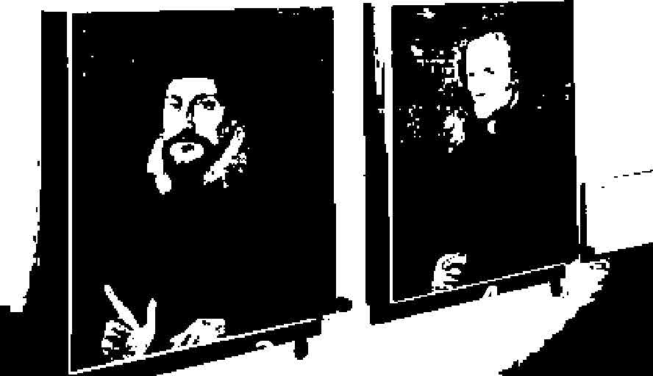
NAMEN:
„Ausstellung: G E LE BTE REFORMATION - DIE BARMER THEOLOGISCHE ERKLÄRUNG"
ABSCHNITT 1: Die Zeit der REFORMATION
A) Wie heißen die Personen auf den Bildern? Trage Namen und Lebensdaten ein! Woher kommen sie?
1.
2.
3.
4.
B) Suche einen Satz von den Tafeln aus, der Dir deutlich sagt, was das Neue an der Kirche der Reformation war und schreibe ihn auf:
ABSCHNITT 2: Kirche im KAISERREICH
Suche die Konfirmationsurkunde, die Jungen und Mädchen vor 100 Jahren zur Konfirmation bekommen haben.
Schaue Dir die Bilder an: Was fällt Dir auf? Beschreibe die Urkunde kurz:
ABSCHNITT 3: Die Zeit der BARMER SYNODE 1934
A) Kreuze an: Wie viele Personen waren auf der Synode und durften abstimmen?
52 67 139
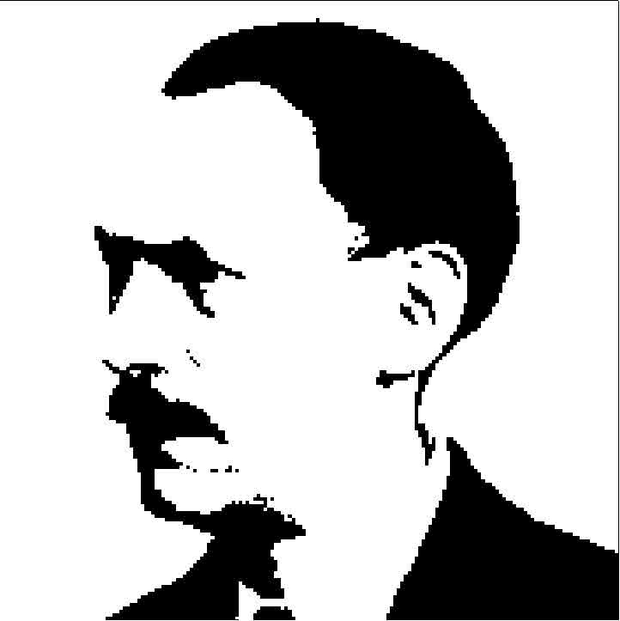
B) Suche die erste These der Barmer Theologischen Erklärung und schreibe sie ab.
„Jesus Christus, wie er uns...____________________________________________
ABSCHNITT 4: KIRCHENKAMPF im Nationalsozialismus
Wer steckt hinter diesem Bild?
Wie heißt er?
Was war sein Beruf?
Was hat er gemacht, was ist mit ihm passiert?

ABSCHNITT 5: AUSWIRKUNGEN der Barmer Erklärung

Suche das Zeichen der „Aktion Sühnezeichen“. Zeichne es ab:

1945 wurde diese Arbeit gegründet. Was steckt hinter dieser Aktion und welche Aufgabe hat sie bis heute?
Ein Bild in diesem Teil der Ausstellung zeigt die Gemarker Kirche und die Bergische Synagoge. Dass Kirche und Synagoge (jüdisches Gotteshaus) so benachbart stehen, ist weltweit einmalig. Was meinst Du, soll diese Nachbarschaft von Kirche und Synagoge heute deutlich machen?

UND ZUM SCHLUSS: Suche Dir ein Exponat, z.B. ein Foto oder einen Gegenstand, in der Ausstellung aus, der Dich besonders beeindruckt hat und beschreibe, was Dir daran gefällt.

